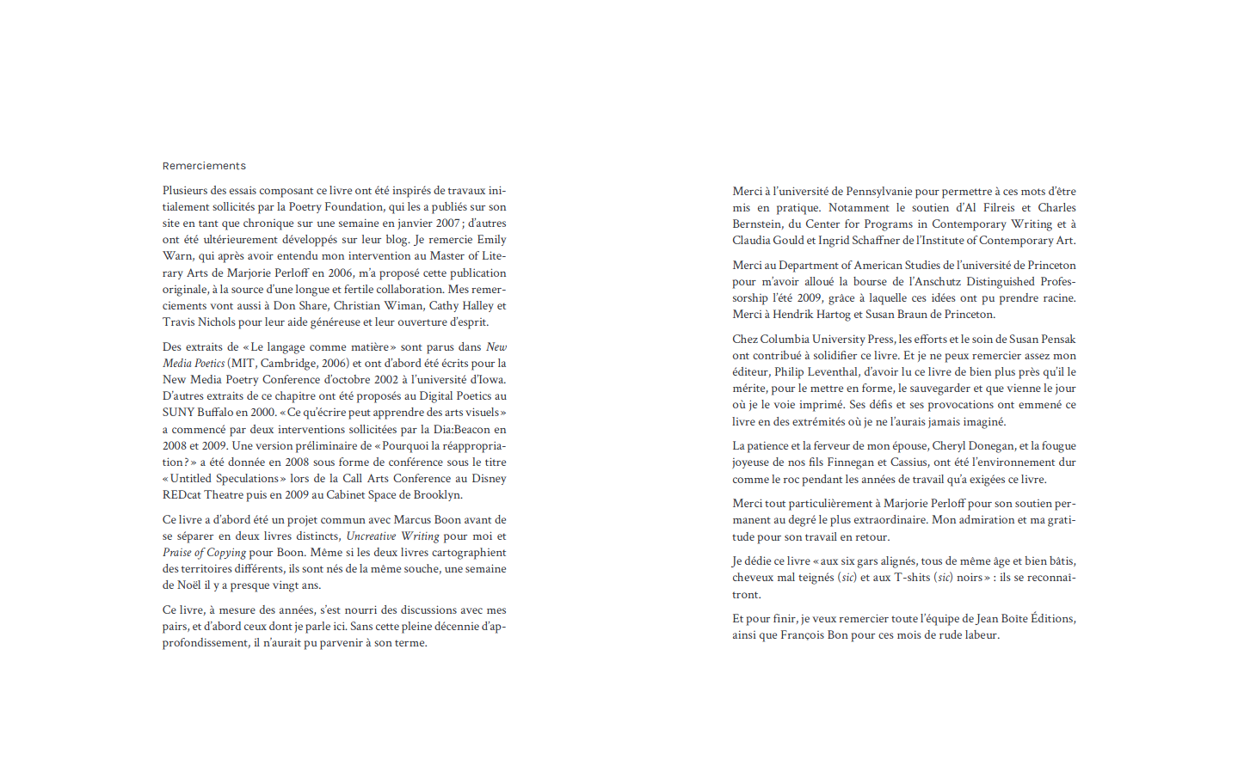

La conversion sera dirigée vers le format TXT (texte brut constitué uniquement de suites de caractères), un format plus souple. La métamorphose abandonne donc toutes les spécifications éditoriales du document original en terme de style typographique (police, taille de caractères), de mise en page (indentation, marges) : le format est lissé et ne contient désormais que les caractères imprimables, les espaces et les retours à la ligne. Ce format sera le format pivot vers une procédure palimpsestique.

